**Муниципальная казенная дошкольная образовательная организация общеразвивающего вида «Детский сад «Олимп»**

**Музыкальное развлечение**

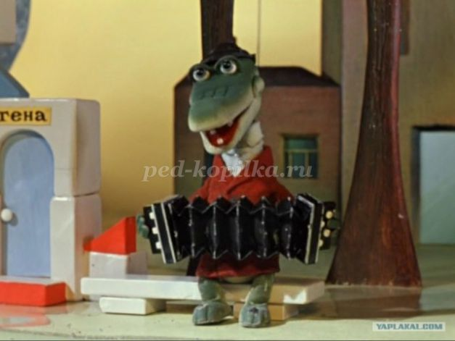

«Любимые песни из мультфильмов»

**Утвердила: Выполнила:**

**И. О. Зав. МКДОО ОВ Музыкальный руководитель**

**«Детский сад «Олимп» Магомедова П. М.**

**Зайнудинова А. А.**

**2018-2019 уч. г.**

**с. Меусиша**

**Сценарий музыкального развлечения «Любимые песни из мультфильмов»**

**Цель:** Стимулирование интереса учащихся к музыке, формирование творческого потенциала личности.

**Задачи:**  
 ***Образовательные:***•Активизировать познавательную деятельность,   
•формировать умение отвечать на вопросы;  
•Обогатить духовный мир детей посредством детских песен.  
  
 ***Развивающие:***•Развивать у детей познавательный интерес к музыке;  
•Развивать логическое мышление, эрудицию;  
•Развивать воображение, умение размышлять, думать  
  
 ***Воспитательные:***•Воспитывать любовь к музыке, как к искусству, обладающего наибольшей силой эмоционального воздействия на человека;  
•Воспитывать любовь к песням из советских мультфильмов.

**Ход развлечения.**

***Звучит песня «Прекрасное - далеко»****.*

***Дети входят в зал парами. Обходят зал по периметру и садятся на заранее подготовленные стульчики.***

**Ведущая:** Здравствуйте, наши дорогие воспитанники и их родители, коллеги!

Все мы были когда-то маленькими, и, конечно же, любили смотреть мультфильмы. Кто не знает таких героев, как Чебурашка, Крокодил Гена, Кот Леопольд, Умка, Крошка Енот. А песни из любимых мультфильмов многие из нас помнят до сих пор. Меняется время, меняются поколения, меняются мультфильмы. Сегодня появилось достаточно много интересных и познавательных российских мультфильмов, но наряду с новыми мультфильмами, старые советские, дети продолжают смотреть с удовольствием, ведь они не только учат добрым поступкам, дружбе, уважению к людям, но и помогают вырасти хорошими людьми. А какие песни в этих мультфильмах! Едва зазвучат первые аккорды, и мы без труда отгадываем, что это за песня. И очень хочется, чтобы старые, добрые мультфильмы и песни не забывались, и не уходили в прошлое, а продолжали жить еще долгое время.   
А Вы, ребята, любите сказки и мультфильмы? (*Ответы детей*)  
А песни из мультфильмов Вы знаете? *(Ответы детей).*  
 Мы сегодня с вами собрались для того, чтобы вспомнить детские песенки из мультфильмов, полюбившиеся не только детям, но и взрослым. Мы вместе попробуем вспомнить знакомые нам мультфильмы и их названия, послушаем песни, которые с удовольствием поют и взрослые и дети. Вы готовы? Тогда, давайте послушаем песню, которую подготовили воспитанники средней группы «В траве сидел кузнечик».

**Дети исполняют песню: « В траве сидел кузнечик».**

**Ведущая:** А какие мультфильмы Вы больше всего любите? *(Ответы детей).*

**Девочки средней группы исполняют танец «Маши и медведь».**

**Песня из мультфильма «Маша и Медведь» - «Песня юного художника».**

**Ведущая:** А давайте, мы сейчас, проверим, насколько хорошо вы знаете песни из мультфильмов. Я буду задавать вопросы, а вы попытайтесь ответить на них правильно.  
**1**.«Жили у бабуси два весёлых гуся». Какого цвета были гуси? **(*Один серый, другой белый.)*  
2.**От какого предложения не смог отказаться Антошка? **(*Готовь к обеду ложку)*  
3.**Кто съел Кузнечика в песне «В траве сидел Кузнечик»? **(*Лягушка)***  
**4.**В каком мультфильме звучит песня «Ничего на свете лучше нету, чем бродить друзьям по белу свету»?***(Бременские музыканты)***  
**5.** В каком мультфильме звучит песня «От улыбки станет всем светлей»? **(*Крошка Енот)***  
**6**.Кто доброй сказкой входит в дом?  
Кто с детства каждому знаком?  
Кто не учёный, не поэт,  
А покорил весь белый свет?  
Кого повсюду узнают?  
Скажите, как его зовут? **(*Буратино)***  
**7.**В каком мультфильме звучит песня «Ложкой снег, мешая, ночь идет большая»  (*Умка)*  
**8.**Продолжите песню «В лесу родилась….» **(*Ёлочка)***  
  
Молодцы ребята, вы прекрасно справились с вопросами. Предлагаю Вам немного отдохнуть и послушать веселую песенку «Улыбка» (из мультфильма «Крошка Енот») в исполнении воспитанников старшей группы.

**Дети исполняют «Песенку Мамонтенка» (из мультфильма «Мама для Мамонтенка»).**

**Ведущая***:* Ребята, а мы продолжаем наше развлечение. Для Вас будут исполнять танец под песню «Что такое доброта?» дети старшей группы.

**Танец «Что такое доброта?».**

**Песня «Улыбка» из мультфильма «Крошка Енот». (Старшая и подготовительная группы.)**  
  
**Ведущая:**Молодцы, ребята, А у нас в гостях Незнайка. (Дети с ним здороваются.) Незнайка хочет с вами поиграть. 

**Незнайка проводит игру «В нашей группе все друзья».**  
Суть игры: Незнайка по очереди задает вопросы:  
***Незнайка:*** «В нашей группе все друзья?»,   
***Ребята отвечают:***«В нашей группе все друзья!»  
***Незнайка:*** «Улыбнись соседу справа»,  
***Ребята выполняют действие***  
***Незнайка:***«А теперь соседу слева».  
***Незнайка:***«В нашей группе все друзья?»  
***Ребята отвечают:*** «В нашей группе все друзья»  
***Незнайка:*** «Подмигни соседу справа», «А теперь соседу слева», ребята выполняют действия.   
 ***Далее Незнайка просит выполнить другие действия, например, обними соседа слева, помаши соседу справа, похлопай по плечу соседа слева и т.д.***  
**Ведущая:** Ну, что ребята, отдохнули? Давайте послушаем песню «Крылатые качели».

**Дети исполняют песню: «Крылатые качели».  
Ведущая:**  
 **1.**Какой персонаж мультфильма исполняет песню «Пусть бегут неуклюже пешеходы по лужам»? **(Крокодил Гена)**

**2.**«Хорошо бродить по свету с карамелькой за щекою, а еще одну для друга взять в кармашек про запас». Какой персонаж исполняет эту песню? **(Фунтик)**

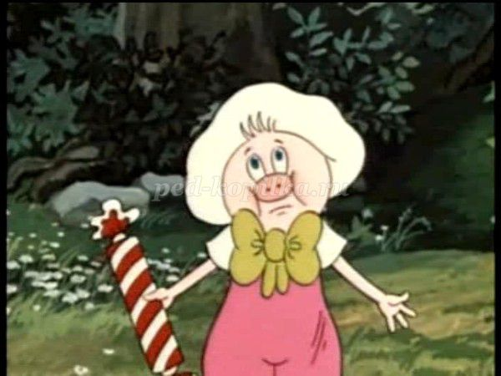

**3.**Кто исполняет песню «Я на солнышке лежу»? **(Львёнок и Черепаха)**

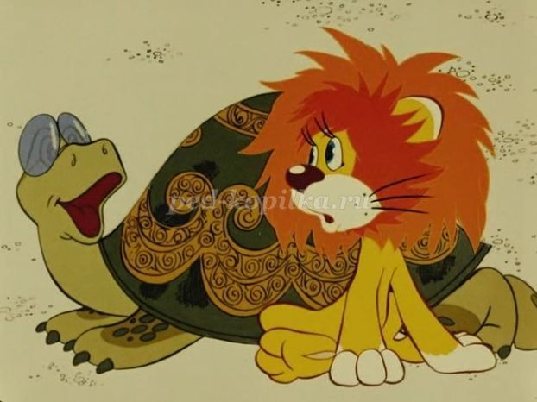

**4.**Кто из героев исполняет песню «Если я чешу в затылке – не беда. В голове моей опилки, да, да, да»? **(Винни-Пух)**

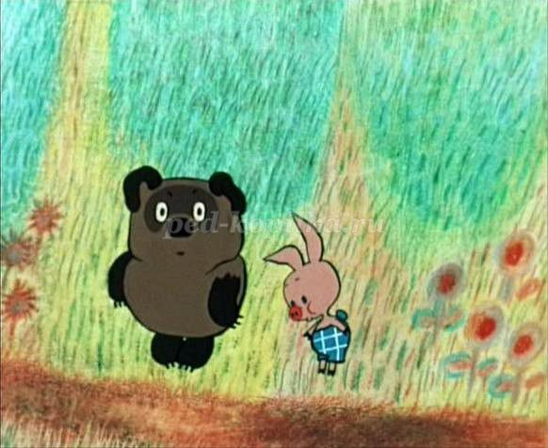

**Дети исполняют песню «Голубой вагон».**

**Ведущая***:* Ну вот, дорогие ребята и закончилось наше разввлечение. Вы показали, что хорошо любите и знаете мультфильмы и песни, и вот пришло время попрощаться с нашими гостями.  
 **Звучит песня «Вместе весело шагать»**. Общие фотографии. Выход детей из зала.